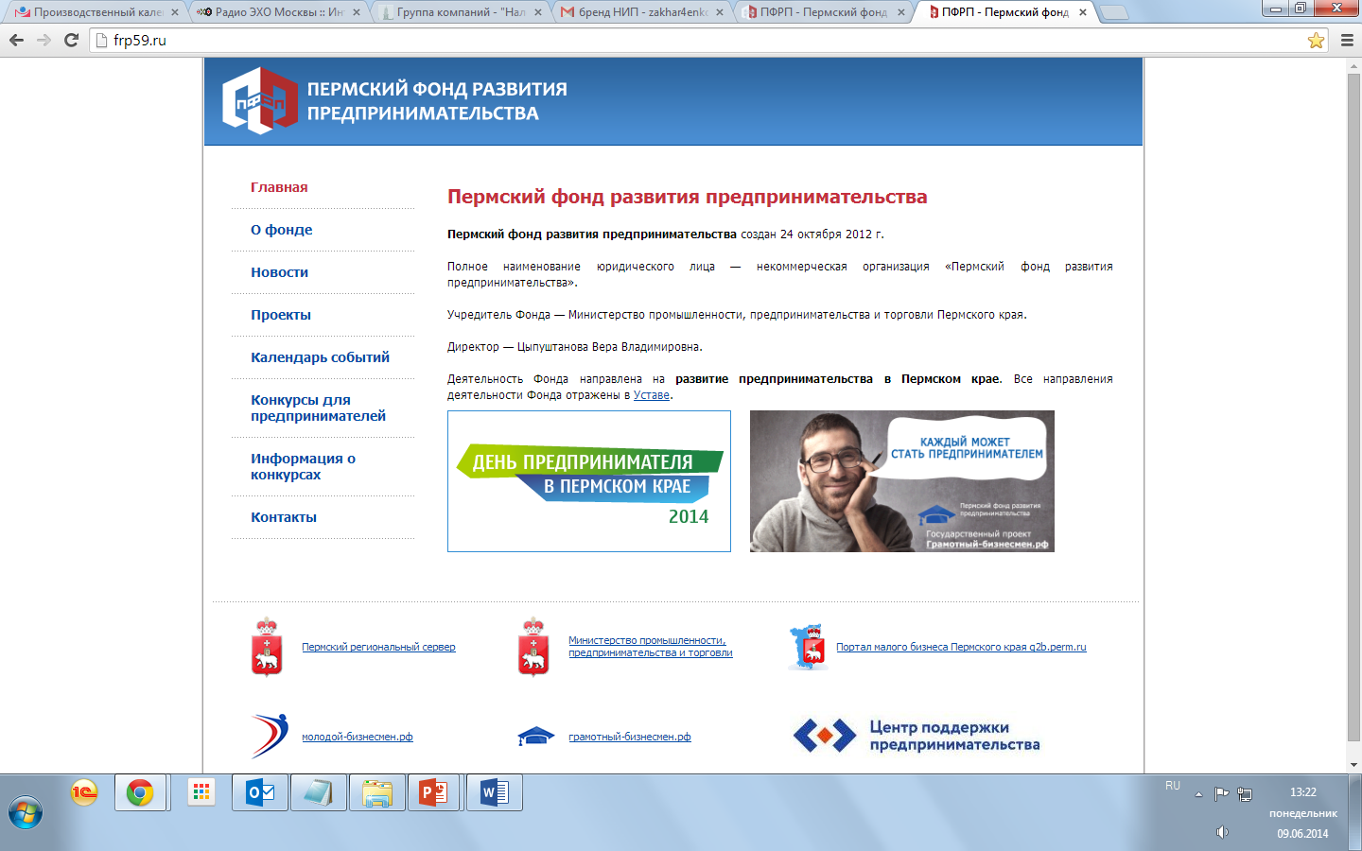

МИНИСТЕРСТВО ПРОМЫШЛЕННОСТИ, ПРЕДПРИНИМАТЕЛЬСТВА

И ТОРГОВЛИ

ПЕРМСКОГО КРАЯ

**ТЕМА СЕМИНАРА:**

**«ПРАВОВАЯ ОСНОВА И НАЛОГООБЛОЖЕНИЕ ПРИ ЗАКЛЮЧЕНИИ ДОГОВОРОВ»**

Семинар ориентирован на бухгалтеров, кассиров, главных бухгалтеров, аудиторов.

|  |  |  |
| --- | --- | --- |
| **ВРЕМЯ И МЕСТО ПРОВЕДЕНИЯ:**  26 апреля 2017 года,  начало в 11-00,  г. Верещагино | Мероприятие организовано при поддержке Пермского фонда развития предпринимательства (ПФРП) в целях реализации государственной программы "Экономическое развитие и инновационная экономика" | Проводит семинар Ассоциация "РГР. Пермский край"  Модератор ООО Правовая фирма «Налоги и право» |

***Морозова Ирина Олеговна****:* Аттестованный налоговый консультант. Ведущий практикующий бухгалтер ООО «ПФ «Налоги и право». Руководитель пункта налоговых консультантов Дзержинского района ООО «ПФ «Налоги и право».

**ПРОГРАММА СЕМИНАРА**

* Оценка правового подхода налогового органа к анализу сделок
* Понятие необоснованной налоговой выгоды и недобросовестности
* Проверка контрагента перед заключением договора
* Заключение договора способами, снижающими риск предъявления претензий из-за недобросовестного контрагента
* Налоговые претензии к цене договора (претензии по необоснованному занижению/завышению цены, предоставлению скидок премий и т.п.)
* Применение расчетного метода к сделкам, пересмотр цены
* Способы заключения договоров со снижением налоговых рисков
* Переквалификация сделок налоговыми органами
* Налоговые последствия недействительных и незаключенных сделок
* Экономически необоснованные и нецелесообразные сделки
* Влияние взаимозависимости сторон сделки на результаты
* Основные мероприятия налогового контроля
* Налоговые риски отдельных видов договоров
* Налогообложение штрафных санкций за нарушение условий договора
* Безвозмездное пользование, налоговые риски и последствия
* Налоговые последствия заключений договора аренды
* Налоговые риски при заключении посреднических договоров
* Налогообложение при выполнении работ (оказание услуг)
* Сколько нужно платить в налоговую и фонды при заключении трудового договора и договора подряда?

***Правовая и налоговая грамотность в современных условиях, играет решающую роль в жизни каждого человека!***

|  |
| --- |
|  |